№20 жалпы орта мектеп

Мақала
Сайдалиев Карим Розбайұлы
ИНФОРМАТИКА ПӘНІНДЕ СЫН ТҰРҒЫСЫНАН ОЙЛАУДЫ ҚОЛДАНУ

Бұл мақалада жобаның шарты мен қызметінің түрлері көрсетілген. Жоба оқушының өзіндік шығармашылық деңгейін дамытуға мүмкіндік береді.
В этой статье изложены условия организации и формы деятельности проекта. Проект способствует развитию творческой личности ученика.
This article is about the using of the critical thought in Chemistry. This technology helps to improve the creative ability of the pupils.

Елбасымыз жолдауында: «Барлық қазақстандықтарды белсенді түрде ақпараттық технологияларды игеруге шақырамын», «Білім беру жүйесі реформасының орталық буыны осы заманға білім беру үрдістерін ақпаратты технологияларды жаппай енгізу, бұл кезеңде назарды оқытушылардың біліктілігін арттыруға аудару қажет». Жолдауды орындай отырып, біз инновациялық оқуды тәжірибемізге енгізіп, ойлау қабілеті дамыған, өз бетінше шешім қабылдай білетін білімді ұрпақ даярлауымыз керек.
Ал инновациялық оқыту дегеніміз оқушылардың мүмкіндігі мен шамасына қарай мәселенің байыбына барып, үлгі көрсетер өнегелеріне еліктеп, тағлымдық жолдарын қабылдау, оған сын көзбен қарай отырып, шығармашылық тұрғыдан ойлауға үйрету. Шығармашылық ойлау іс-әрекеттегі саналылықты өрістететін зерттеушілік тұрғыдан белсенділігін жетілдіріп, іс-әрекетке бейімділігін, қызығуын қалыптастыратын жол.
Технология бойынша әр сабақ үш кезеңнен тұрады:
-Қызығушылықты ояту;
-Мағынаны тану;
Ой толғаныс.
Оқушылардың қызығушылығын арттыра отырып, танымдық әрекеттері де дамитынын мына сызбадан байқаймыз: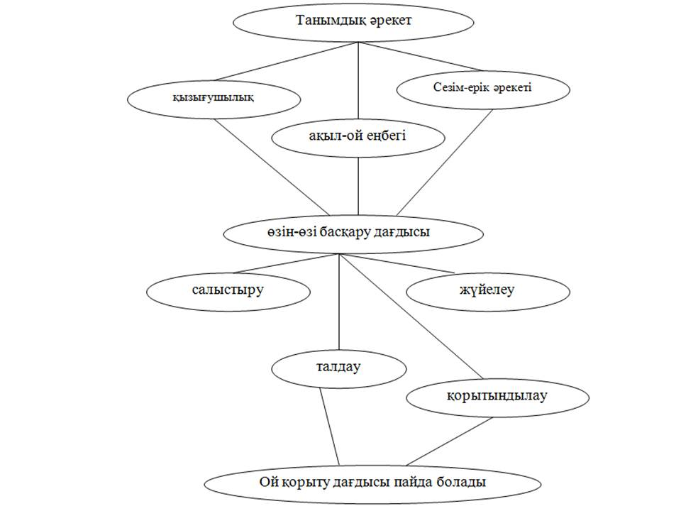

Технологияны оқыту стратегиялары.
Технологияны жетік меңгеру үшін бірнеше тәсілдер қолданады. Оқытуда жақсы нәтижеге жету үшін осы стратегияларды оқыту үрдісінің әр кезеңінде сабақтың мазмұнына сай пайдаланған жөн.
Оқушылар кластер жазу стратегиясын өте тез меңгеріп орындайды. Жигсо-1, жигсо-2 стратегиясын орындау үшін аздап қиналады. Insert, бақылау күнделігі қызықты әдістер шығармашылықты талап етеді. Оқушы деңгейіне сай әр түрлі сызбалар жасауы мүмкін. Эссе жазғанда да әр тұлғаның ерекше өзіндік қабілеттері байқалады. Венн диаграммасы, кубизм оқушылардың қызығын орындайтын жұмыстары.
Оқушылардың стратегиялары меңгерудегі пайыздық көрсеткіштері
Бұл халықаралық зерттелген технология мектеп оқушылары, колледж, лицей және жоғары оқу орнының студенттері үшін өте тиімді әдіс. Әрбір білім алушы дамитын, шығармашыл тұлға болуы тиіс. Сын тұрғысынан ойлау әдістерін қолданғанда әрбір оқылатын мәтін жүйелі түрде есте сақталады. Білімнің өзі салыстырмалы түрде қызықты беріледі. Сабаққа деген қызығушылық пайда болады. Бір сарындылық жалықтырып жіберетін ұқсас тасымалдар болмайды, орындалатын жұмыс түрлері әр түрлі.
Қызықты зерттеулермен, болжамдармен, ой толғауымен алмасады. Әр сабаққа жеке, топтық, ұжымдық жұмыстар орындалып, әрбір қатысушының пікірі бағаланады. Ешкім көлеңкеде қалып қоймайды. Білім кеңестігіне барлығы енеді. Әрқайсысы өз үлесін топтық жұмыста көрсетіп, жауапкершілігі артады. Оқушының тұлға ретіндегі бейнесі қалыптасады. Психологиялық тұрғыдан алсақ, сын тұрғысынан ойлау өте сәтті әдістердің бірі. Оқушы тапсырмаларды үнемі орындап, өзінің деңгейін көтеруге тырысады, сөздік қоры көбейеді, кітапты жылдам оқитын болады, оқыған тақырыбының ішінен негізгі ойды бөліп алып, онымен қалған ұғымдарды байланыстыра біледі. Сын тұрғысынан ойлауды қолдану жаңалыққа ұмтылатын, шығармашылықты негіз етіп алған әрбір оқушы, ұстаз үшін өте тиімді әдіс болып табылады.
Әрбір сынып оқушыларының білім, біліктілік, дағды әдістері әр түрлі болуы мүмкін. Мысалы, 9 «а» сыныбында 21 оқушы бар. Жақсы оқитын оқушылар саны -16. Осы жақсы оқитын оқушылар жаңа инновациялық әдіс-тәсілдерді жылдам қабылдап, шығармашылықпен жұмыс істеуге бейім болады. Ал алты оқушы бұл әдіс-тәсілді мойындағысы келмей, біраз қиындық келтіреді және тез орындалатын оңай стратегияларды ғана қолданып, жалқаулық танытады. Сезінші сыныптар информатика пәнін бастағанда жаңа технологиялар стратегиясына құлшына кіріседі. 7-8 сыныптармен жұмыс істеу жеңіл, өйткені онда жақсы оқитын оқушы саны көп, ал қалған орта төмендегі оқушылармен мұғалім өз уақытын тиімді пайдаланып, көп еңбектенуі керек. 11 сыныптары-қалыптасқан, өз бетімен жұмыстың қай түрін болса да орындай алатын шығармашы тұлғалар. Бірыңғай ұлттық тестіге дайындық кезінде де стратегиялардың тиімді жақтары байқалады.. Ал сын тұрғысынан ойлаудың пайдасы өте көп, оқушыларды даму әрекетіне бағыттайды. Мұғалім көп ізденетін болса, оқушылар сол білімді бойна сіңірері сөзсіз.
Интернатымыздың сын тұрғысынан ойлауды қолдану нәтижесінде оқу үлгерімі жыл сайын өсіп келеді. Былтырғы бітірген түлектер қалалық байқауда дипломмен марапатталды. Сын тұрғысынан ойлау жобасы енгізілгеннен бері 25 оқушы информатика пәнін өте жақсы меңгеріп, өмірлік мамандығы етіп алды. Жоғары оқу орындарына тегін грант арқылы түсіп, өздерінің жоғарғы білім деңгейлерін байқатты.
Қоланылған әдебиеттер
1. Білім туралы заң
2. Информатика бағдарламалары (7,8,9,11 сыныптар). Алматы 2006 ж.
3. Д.М. Златопольский «Я иду на урок информатики»
4. А.Г. Гейн, Н.И. Аманжолова, Н.С. Уәлиев «Информатика»

Сайдалиев Карим Розбаевич
ОҚО, Түркістан қаласы
№20 жалпы орта мектеп
ВИДЕО ӨҢДЕУДІҢ НЕГІЗДЕРІ

Аталмыш мақала жаңа технологияны меңгеру барысында қызығушылық танытып жүрген бәсекеге қабілетті елдің өскелең ұрпағына қажетті UleadVideoStudio графикалық бағдарламасы жайында.
Білімді мыңды жығар, білекті бірді жығар
Дамыған елдердегі білім беру жүйесінде ерекше маңызды болып табылатын мәселелердің бірі – оқытуды ақпараттандыру. Яғни, оқу үрдісінде ақпараттық технологияларды пайдалану болып табылады. Ақпараттандыру жағдайында оқушылар меңгеруге тиісті білім, білік, дағдының көлемі күннен күнге артып, жаңа технологияның мазмұны өзгеріп отыр. Білім беру саласында ақпараттық технологияларды пайдалану арқылы білімнің сапасын арттыру, білім беру үрдісін интенсификациялау мен модернизациялаудың тиімді тәсілдерін іздестіру жұмыстары жүргізіліп жатыр. Бұл жұмыстардың тиімділігі мен нәтижелілігі бірнеше оқу-әдістемелік, негізді талап етеді. Оларды бірнеше бағыттарға бөлуге болады:
- оқу үрдісінде ақпараттың технологияларды іске асырудың жүйелі ғылыми-әдістемелік жолын анықтау;
- оқушылардың тәжірибелік іс-әрекетінде ақпараттық технологияларды пайдаланудың әдістемесін жасау;
- оқушыларды білім, білік, дағдыны меңгеру үшін ақпараттық технологияларды пайдалануға үйрету;
Қазіргі уақытта оқушыларға сапалы білім беруде компьютердің графикалық бағдарламалардың атқаратын ролі ерекше. Мұғалімнің кәсіптік деңгейі мен оқушылардың қызығушылығын арттыруда бірден-бір графикалық бағдарлама UleadVideoStudio. Оқу үрдісінде осы бағдарламаны оқып-үйрену нысаны ретінде, сонымен бірге оқыту, тәрбиелеу, дамыту мен оқытудың мазмұнын меңгеруді диагностикалау құралы ретінде әрекет етеді. Мұның өзі ақпараттық технологияларды пайдалануға мүмкіндік береді. Сын тұрғысынан алып қарасақ, ақпараттық технологиялар білім, білік, дағдыны игеру үшін қажетті ресурс болып табылып, оқушылардың саналы тәрбие, сапалы білім алуына жағдай жасайды, ал екінші жағынан ақпараттық технологиялар оқу-тәрбие үрдісін ұйымдастыру тиімділігін арттырудың қуатты құралы болып табылады.
Бағдарлама ешқандай операциялық жүйеге тәуелді емес. Ulead VideoStudio бағдарламасы - бейне көріністегі ақпараттармен жұмыс істеуге қолайлы бағдарлама. Бағдарлама ешқандай кәсіби іскерлікті талап етпейді. Бағдарлама көмегімен бейне немесе фото көріністегі слайд-шоу, DVD диск жасауға және оны ән-күй арқылы көркемдеу мүмкіндігін береді. Сондай-ақ UleadVideoStudio бағдарламасы көмегімен фото суреттер жинағын MPEG1/2/3/4 форматында жазу, санды бейне камерада түсірілген мәліметтерді көркемдеу және оларды кез-келген форматта сақтау мүмкіншіліктеріне ие.
Егер сіз санды бейне-фильмдермен жұмыс жасамаған болсаңыз да, бағдарлама көмегін бірнеше минут ішінде өзіңіздің жанұялық бейне фильміңізді оп-оңай жасай аласыз. Санды бейнеде жұмыс мазмұнын бірнеше бөлімдерге бөлуге болады.Егер сізде уақыт аз немесе бағдарламамен көп жұмыс атқарғыңыз келмесе бағдарламаға мәліметті табу, сахналық көрілім және оны DVD ге жазу амалдарын орындай аласыз. Сізде Ulead VideoStudio бағдарлама сахналық үзіндінің басталуы мен аяқталуын қалай біледі деген сұрақ тууы мүмкін. Әрбір сахналық үзінді уақыт бірлігін сақтайды және бағдарлама камераның қосылғаны мен өшірілген уақытын есепке алады, нәтижеде түсірілім бірнеше үзіндіге бөлінеді. DVD-ге жазу үшін арналған модельге назар аударамыз. Егер бейне түсірілім дискке сыймаса Fit & Burn командасымен түсірілімді сығу арқылы DVD-ге жазу мүмкіндігін береді.
Сонымен қатар, бұл бағдарламаның кемшіліктеріде бар. Компьютердің талабына қарамастан, бұл қарапайым бағдарламаның тоқатап қалуы орынсыз. Мұнда монтаждарға шектеу қойылған. Мысалы бағадарлама фотосуретке анимация қойса, осы функция видеожазба үшін қолданылмайды. DVD құрған кезде, анимациялы мәзір құруға болмайды.
Ulead VideoStudio бағдарламасы бойынша оқушылардың пікір-сайыс ойынның әр тоқсандағы нәтижесін былай деп көрсетемін:

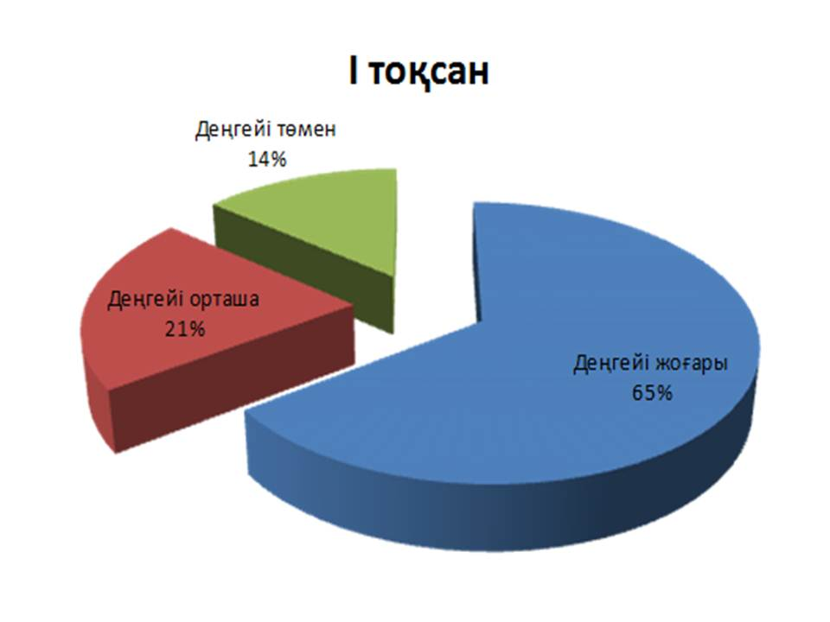
Кесте 1.
Оқушылар пікір-сайыс сұрақтары кезінде өз ойларын жеткізе білді. Мүмкіндігі бойынша Ulead Video Studio бағдарламасы Pinnacle Studio бағдарламасына өте жақын. Тұрақтылығы жағынан Ulead өнімі жағынан ешкімге тең келмейді.
Осы бағдарламаны пайдалана отырып, қалалық байқауға оқушылар тұңғыш президент күніне арнап, бейне-фильм құрастырып шығарды. Сонымен қатар информатика терминдеріне, компьютердің құрал-саймандарына оқушылар жиі ертегілер құрып, сыныптан тыс көңілді сайыстар өткізеді.
Пайдаланылған әдебиеттер:
1.«Информатика негіздері» ғылыми әдістемелік журнал, №3 2009
2. Интернет «Основы видеообработки» мақаласы.
3. Қазақстан Республикасының Мемлекеттік жалпыға міндетті білім беру стандарты. Орта білім беру негізгі ережелері. 2009 жыл,

